**Nhóm 23**

**Đề tài: Phát triển service xử lý và lưu trữ video**

**Họ và tên: Trần Minh Mẫn**

**MSSV: 20110301**

**Task 1: Tìm hiểu thư viện xử lý video FFmpeg**

* **FFmpeg là gì ?**
* FFmpeg là một framework miễn phí hàng đầu về xử lý multimedia bao gồm: encode (mã hóa), decode (giải mã), transcode (chuyển mã), mux (ghép kênh), demux (tách kênh), stream, filter, play v...v... FFMpeg hỗ trợ hầu hết các định dạng và chạy trên nhiều nền tảng như Linux, Mac OS X, Windows, BSD, Solaris, ... Các thư viện mà ffmpeg sử dụng bao gồm: libavcodec, libavutil, libavformat, libavfilter, libavdevice, libswscale và libswresample. Các option để sử dụng tương ứng cũng sẽ có ffmpeg, ffserver, ffplay và ffprobe được sử dụng để transcoding, streaming và playing.
* **Cài đặt FFmpeg như thế nào ?**

Các bước để cài đặt ffmpeg:

* Step 1: Vào trang <https://ffmpeg.org/download.html> để download
* Có 3 nền tảng để chúng ta tải là: Linux, Windows và Mac OS
* Có 2 trường hợp để chúng ta tải: nếu chúng ta dùng bình thường thì chỉ cần tải về dạng Static, còn nếu chúng ta muốn phát triển ứng dụng riêng cho mình thì có thể tải dạng Shared hoặc Dev
* Step 2: Sau khi cài đặt ta có tệp .zip giải nén và đưa vào thư mục, C:\ffmpeg
* Step 3: Setup biến môi trường cho FFmpeg

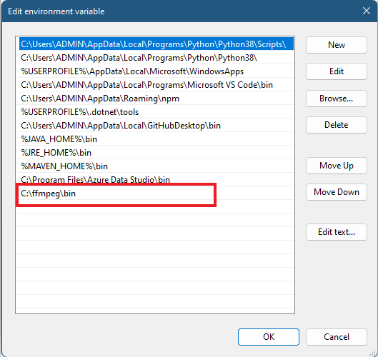

* **Sử dụng FFmpeg Tools**
* Ý nghĩa một số loại option

i : đầu vào input

f : định dạng format

vn : vô hiệu hóa việc recording video trong quá trình chuyển đổi

ar : cài đặt thông số tần số lấy mẫu của audio (sample rate)

ac : cài đặt số kênh (channel) của audio

ab : cài đặt audio bitrate

vf : cài đặt bộ lọc video (video filter)

**Một số câu lệnh FFmpeg thường dùng**

* Code FFmpeg hiển thị thông tin của file: **ffmpeg -i BaoCao_QLDAPM.mp4**

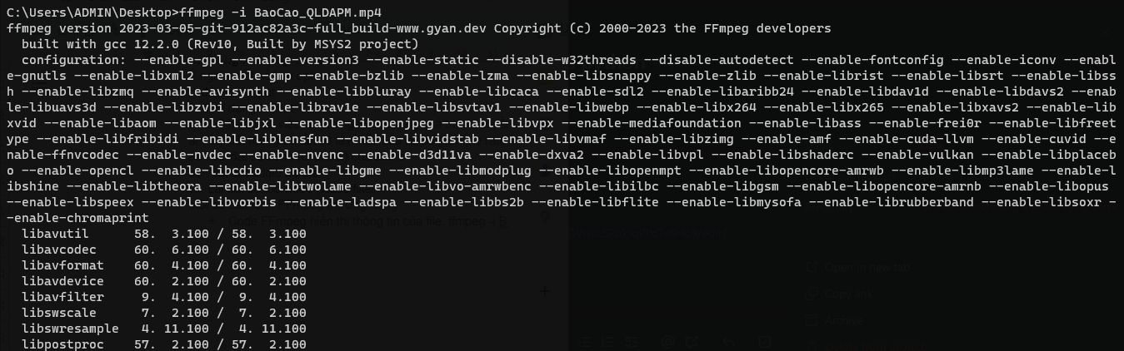

* **Code FFmpeg chuyển đổi ảnh thành video: ffmpeg -f image2 -i %d.png video.mp4**

Trong đó: %dpng là tất cả ảnh trong thư mục hiện tại và video.mp4 là tên video đầu ra

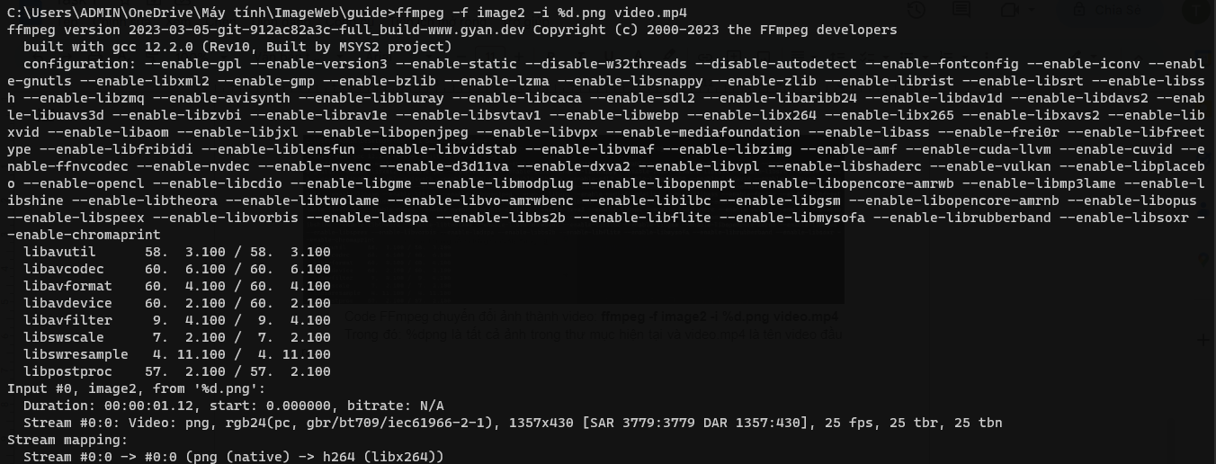

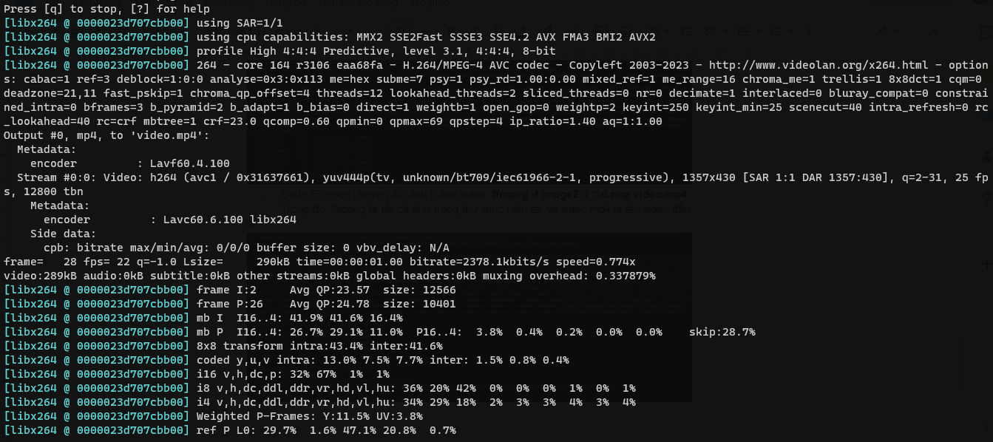

* **Code FFmpeg chuyển đổi video thành ảnh: ffmpeg -i BaoCao_QLDAPM.mp4 image%d.png**

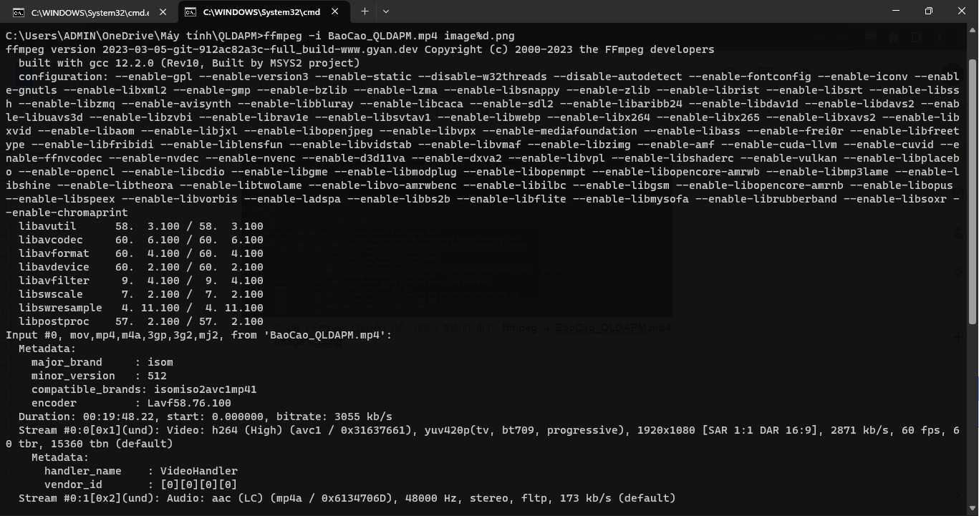

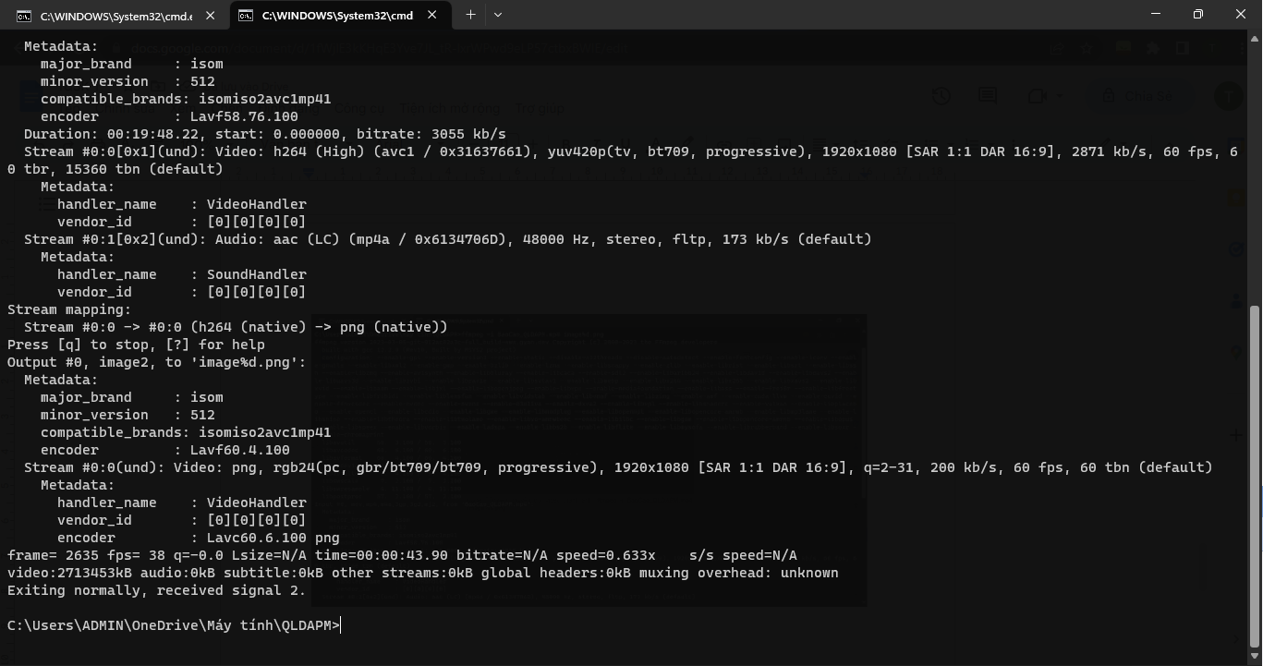

Kết quả là:

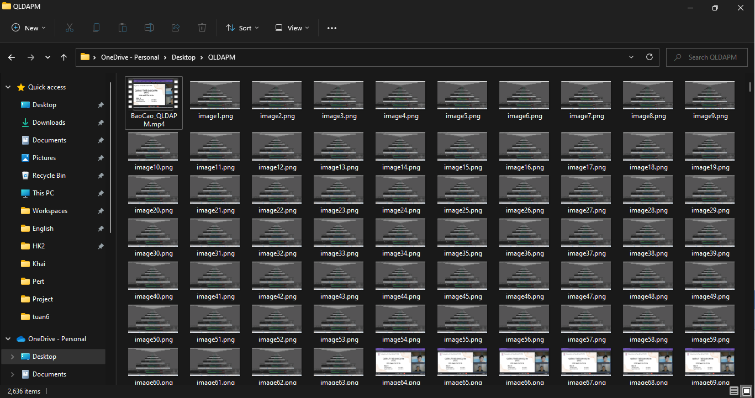

* **Code FFmpeg tách âm thanh từ video và lưu lại thành file mp3:** **ffmpeg -i demo.mp4 -vn -ar 44100 -ac 2 -ab 192k -f mp3 sound.mp3**

Trong đó:

File video đầu vào có tên: demo.mp4

Tần số lấy mẫu sample rate: 44100 Hz.

Audio bitrate: 192kb/s

Đầu ra: định dạng .mp3

Tên file đầu ra là: sound.mp3

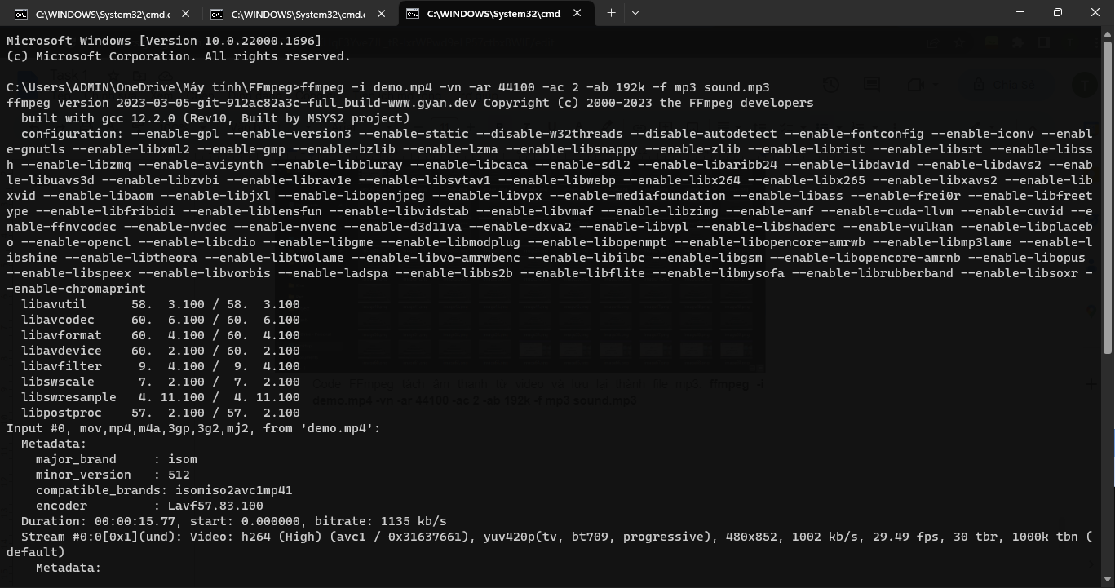

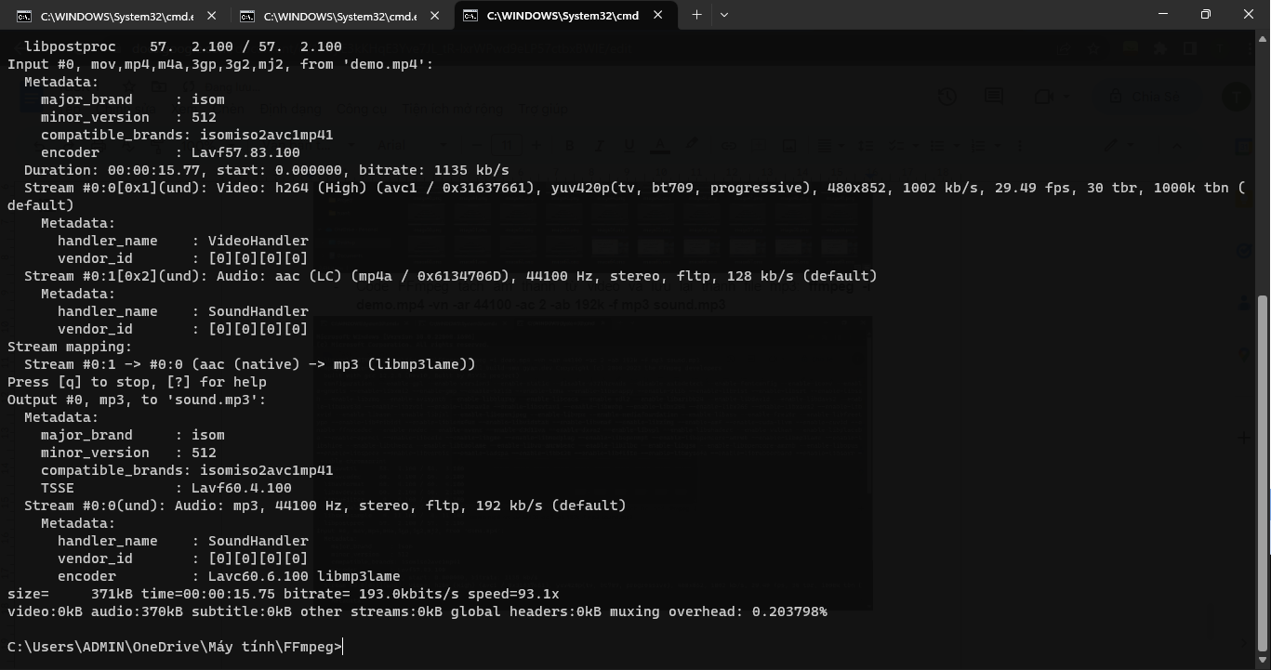

Kết quả ta có được file sound.mp3

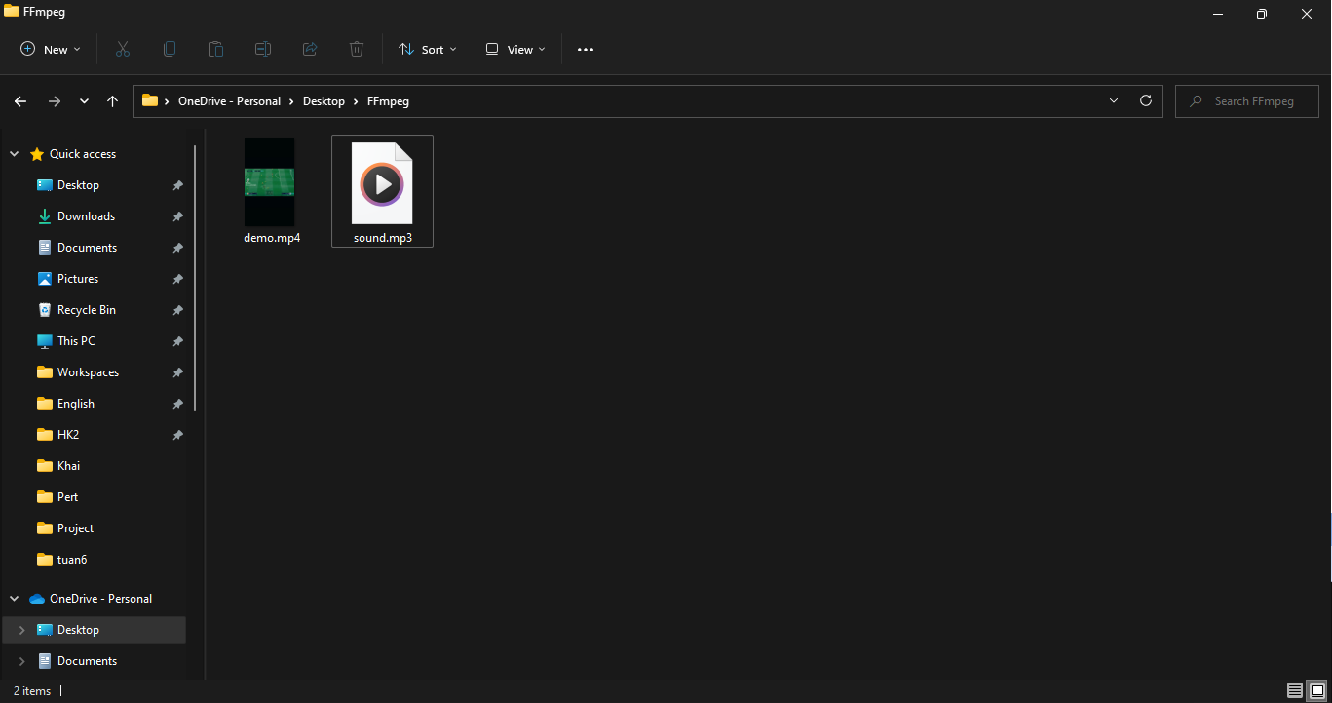

* **Code FFmpeg chuyển đổi định dạng video: ffmpeg -i video_input.xxx video_output.yyy**

Trong đó:

File đầu vào là video_input.xxx với xxx là các định dạng video của file đầu vào: mp4, avi, mpg, flv,...

File đầu ra là video_output.yyy với yyy cũng là các định dạng video của file đầu vào: mp4, avi, mpg, flv,..

* **Code FFmpeg chuyển video thành ảnh động .gif: ffmpeg -i demo.mp4 gif_demo.gif**

Trong đó:

File video đầu vào là demo.mp4

Ảnh động đầu ra là: gif_demo.gif

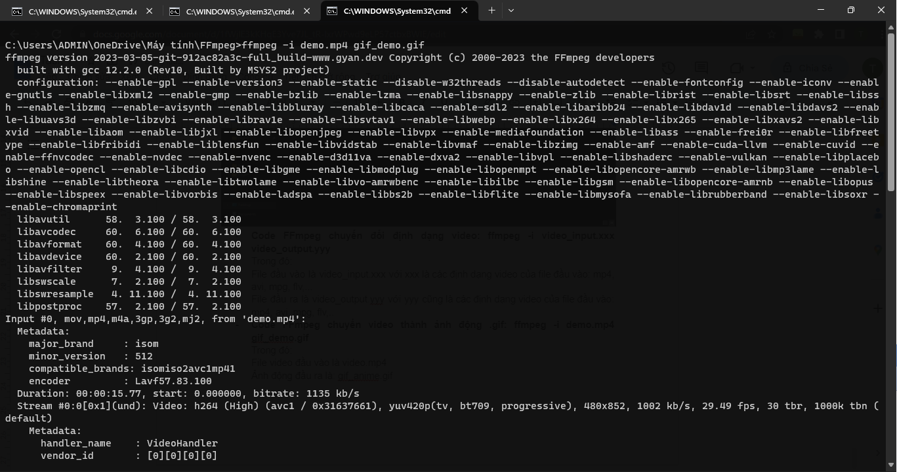

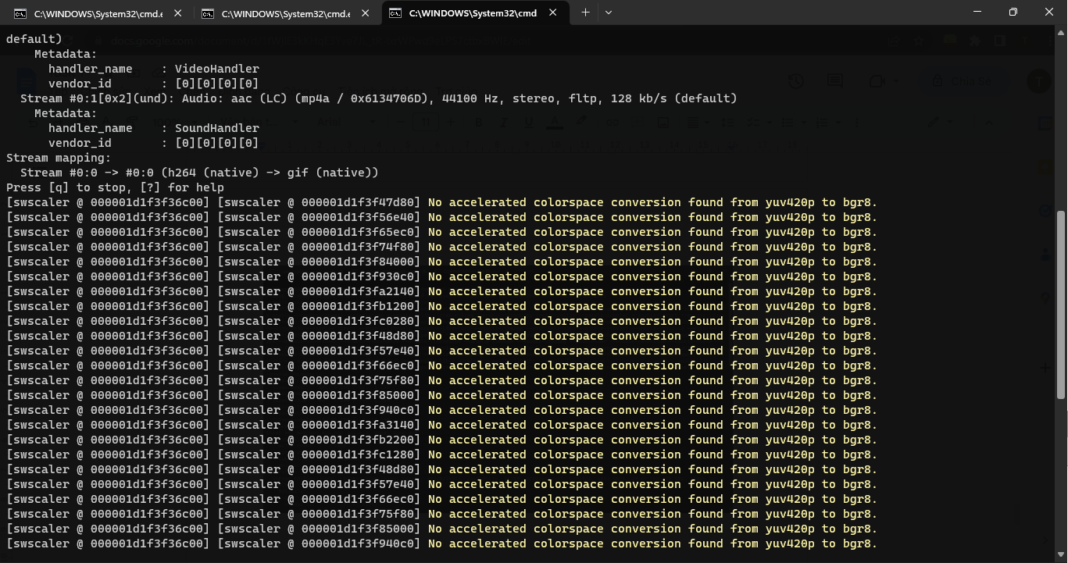

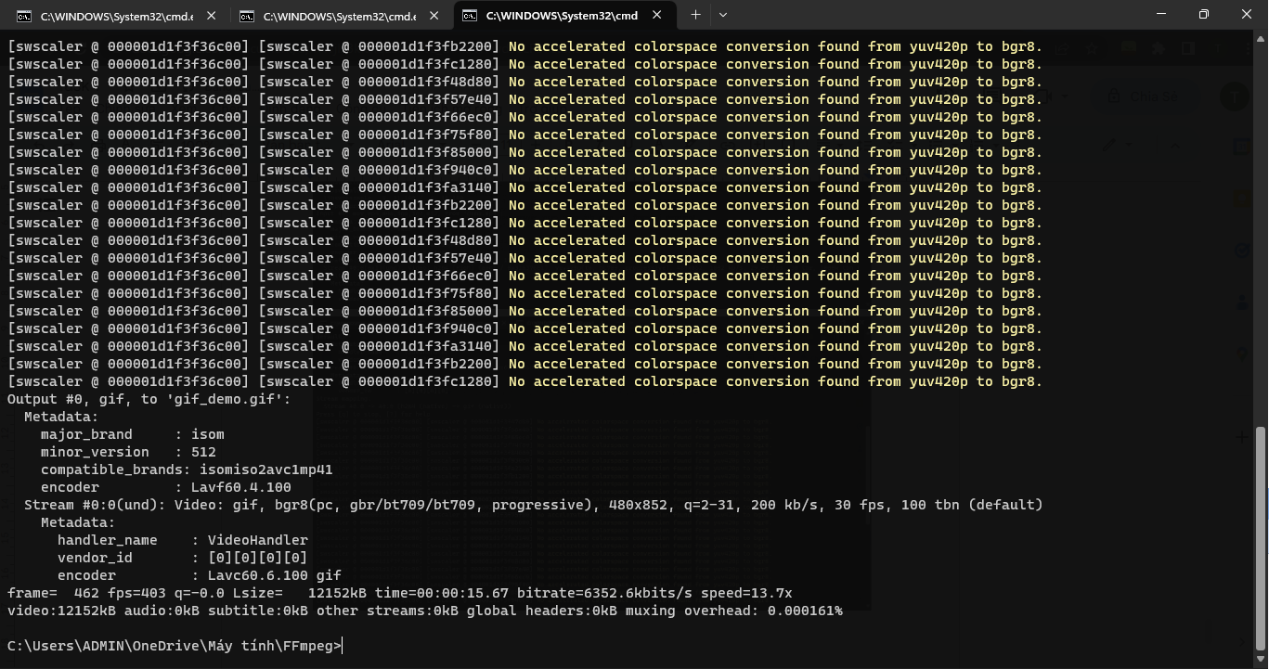

Kết quả ta được file gif_demo.gif

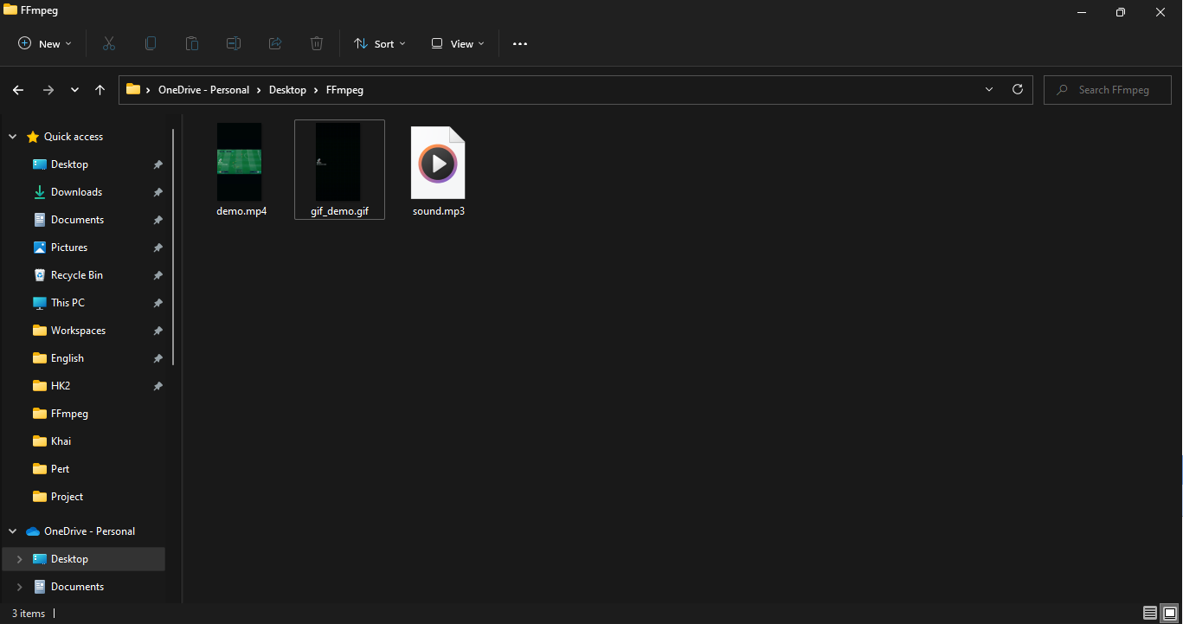

* **Code FFmpeg tăng - giảm tốc độ video: ffmpeg -i video.mp4 -vf "setpts=0.5*PTS" highspeed.mp4**

Trong đó:

video.mp4 là video đầu vào

setpts=0.5\*PTS giúp tăng tốc video lên gấp 2 lần

File video đầu ra là: highspeed.mp4

* **Code FFmpeg thêm phụ đề cho video: ffmpeg -i video.mp4 -i subtitles.srt -map 0 -map 1 -c copy -c:v libx264 -crf 23 -preset veryfast video-output.mp4**

Trong đó:

File video đầu vào là video.mp4

File phụ đề đầu vào là subtitles.srt

File video đầu ra là video-output.mp4

* **Code FFmpeg cắt lấy một phần nhỏ của video: ffmpeg -i demo.mp4 -ss 00:00:10.0 -codec copy -t 5 output.mp4**

Trong đó:

File đầu vào là demo.mp4

Option ss để chỉ ra thời điểm bắt đầu của video đầu ra. Tiếp theo sau là thời gian theo định dạng HH:MM:SS.ms

Option t để chỉ ra thời lượng của video đầu ra. Sau đó là thời gian tính theo giây.

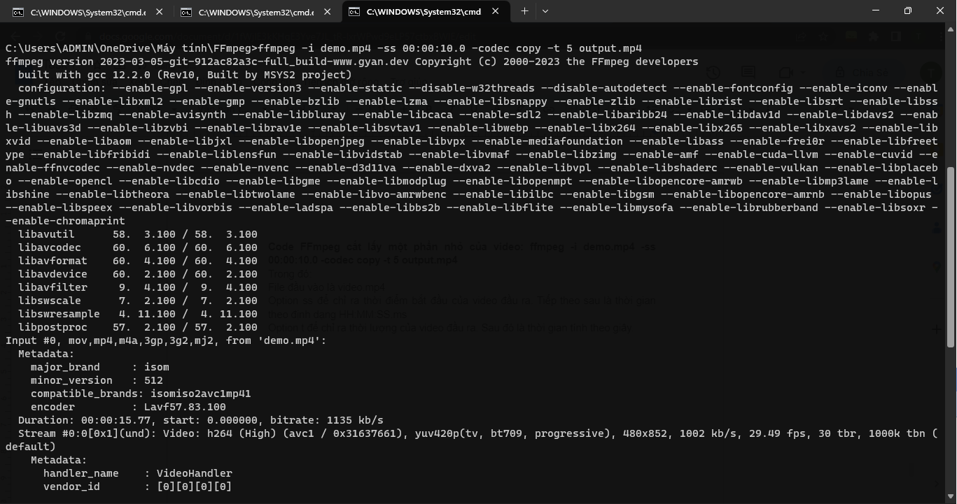

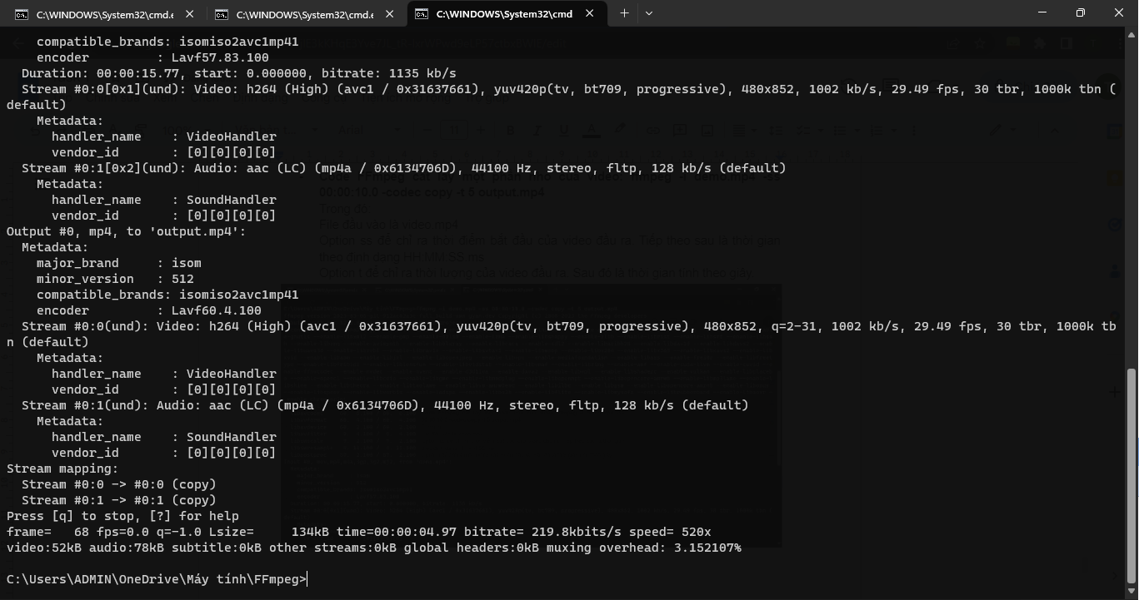

Kết quả là chúng ta có 1 file output.mp4

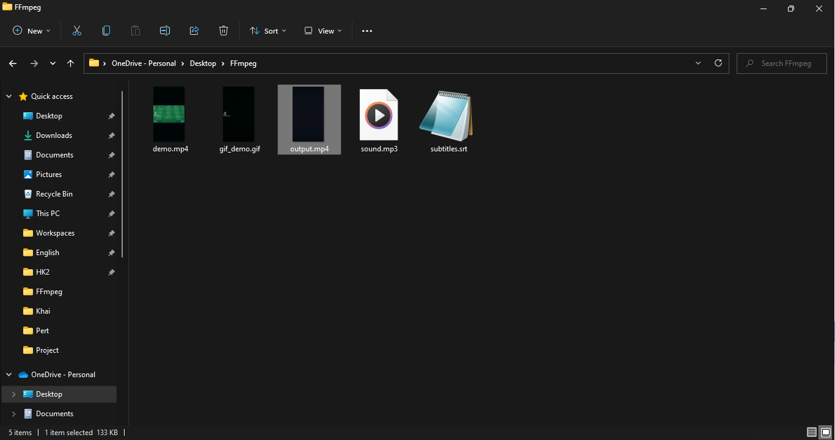

* **Code FFmpeg chia video ra thành nhiều phần: ffmpeg -i demo.mp4 -t 00:00:10 -c copy small-1.mp4 -ss 00:00:10 -codec copy small-2.mp4**

Trong đó:

File video đầu vào là demo.mp4

File sẽ được chia làm 2 phần: phần 1 có tên small-1.mp4 sẽ có thời lượng 50 giây tính từ đầu video, phần 2 sẽ có tên small-2.mp4 sẽ bắt đầu từ giây thứ 50 và kéo dài đến cuối video

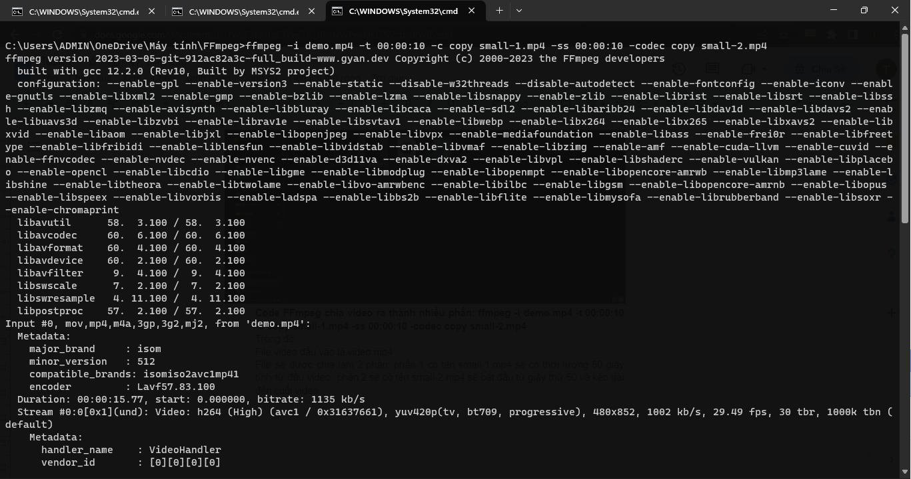

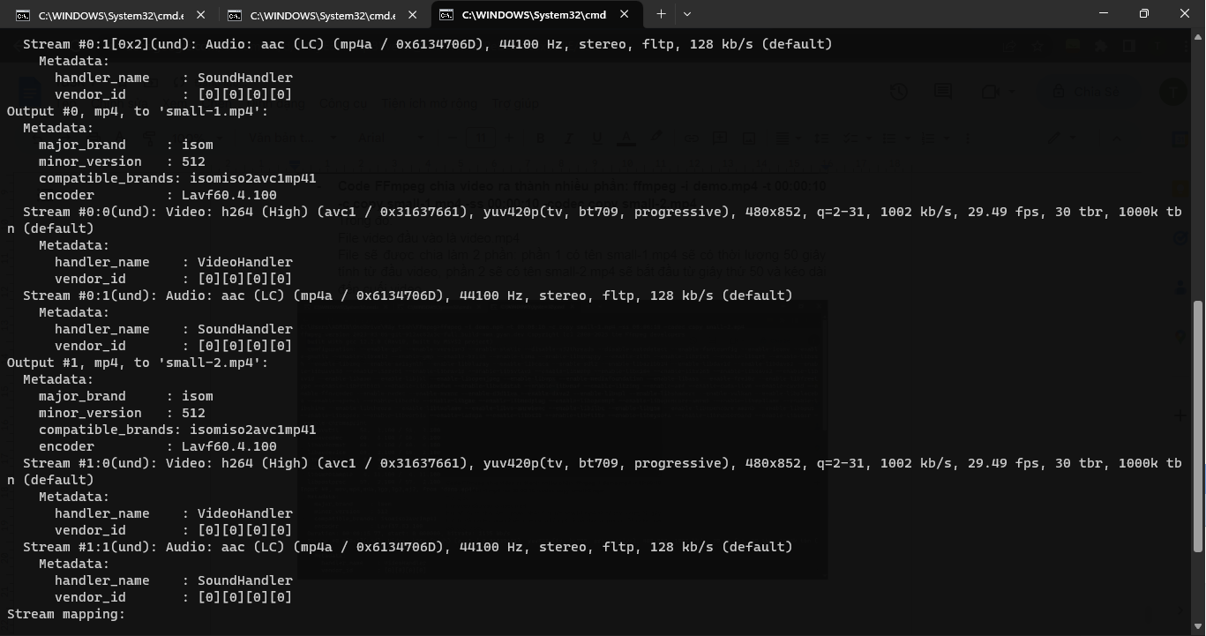

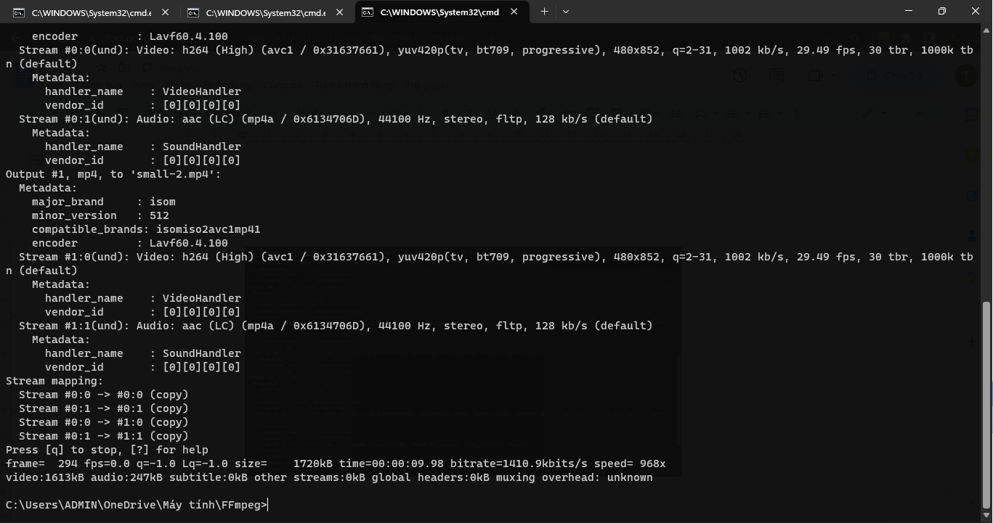

Kết quả ta có 2 video small-1.mp4 và small-2.mp4

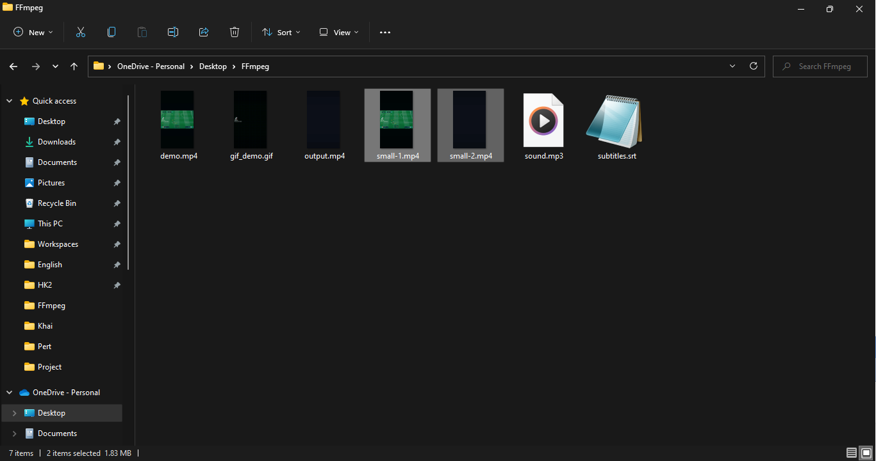

* **Code FFmpeg ghép video từ những video nhỏ: ffmpeg -f concat -i list.txt -c copy demo-concat.mp4**

Trong đó:

File đầu vào là file list.txt - chứa tên của các video cần ghép, ở cùng thư mục đang xét. Ví dụ nội dung file sẽ như sau:

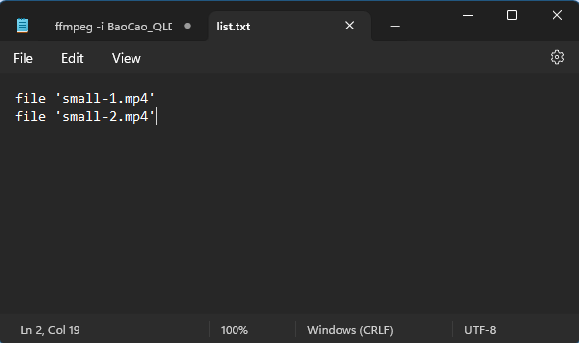

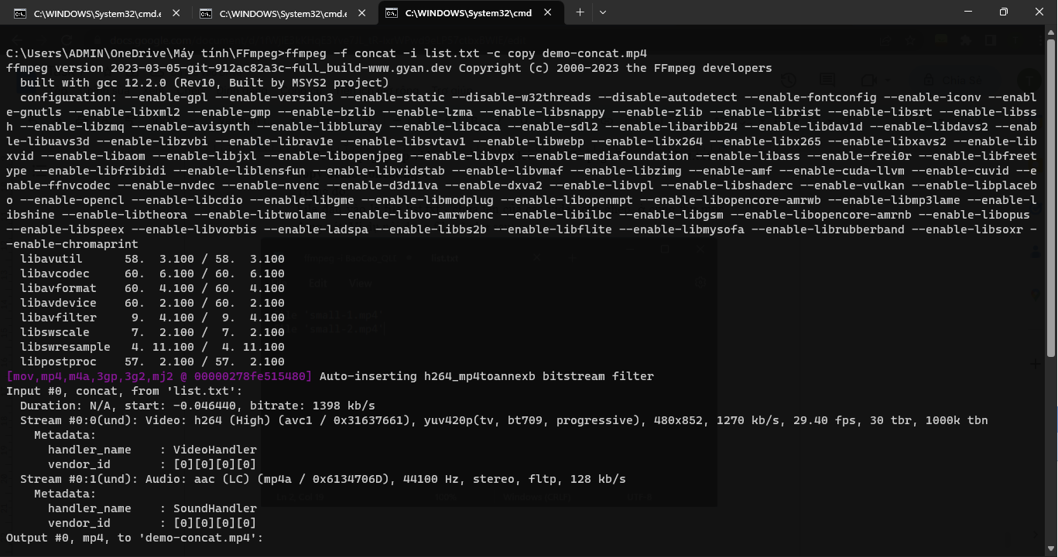

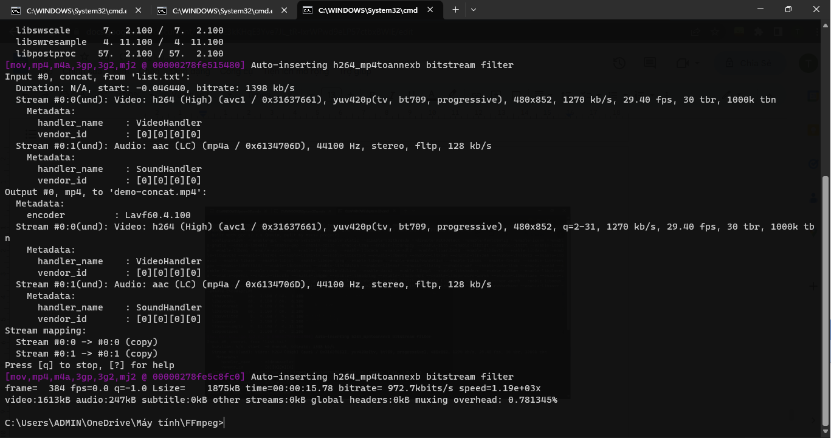

Kết quả ta có video với được gộp từ 2 video trên là demo-concat.mp4

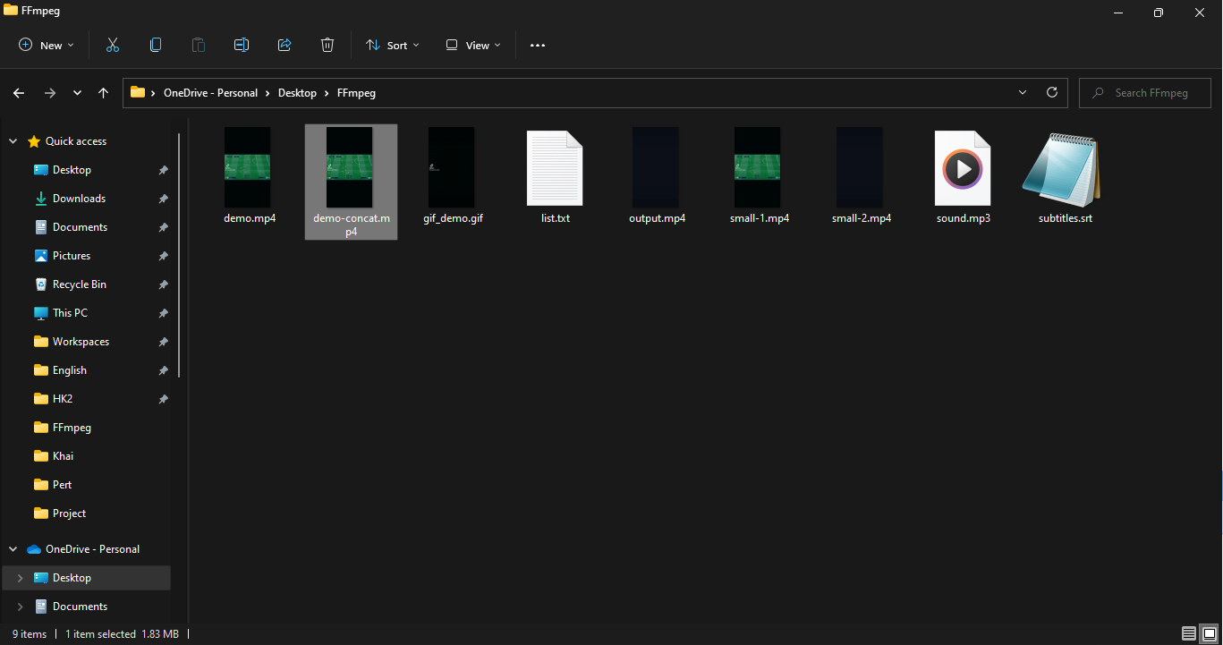

* **Code FFmpeg tắt âm thanh của video: ffmpeg -i demo-concat.mp4 -an mute-video.mp4**

Trong đó:

File đầu vào là demo-concat.mp4

Option an là để tắt âm thanh video

File đầu ra là mute-video.mp4

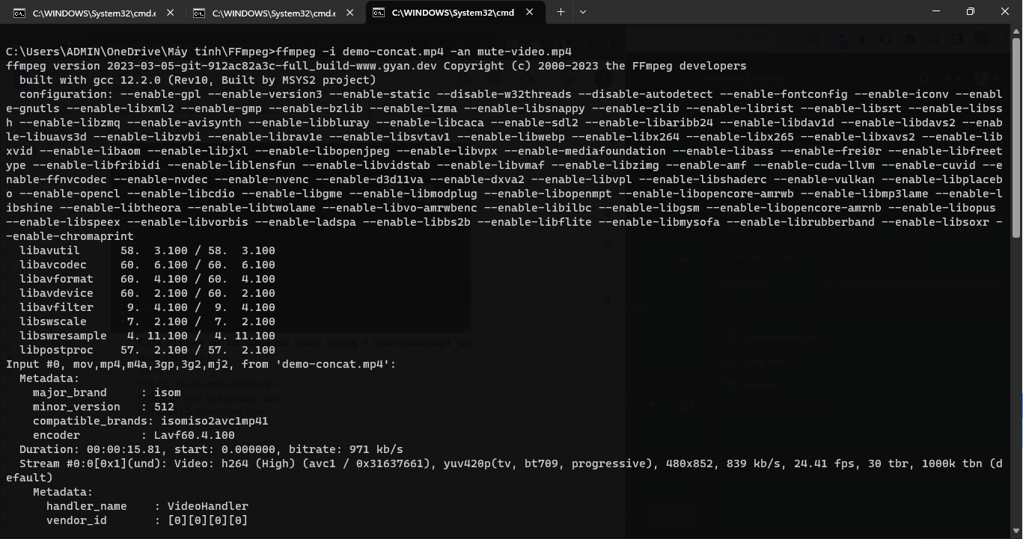

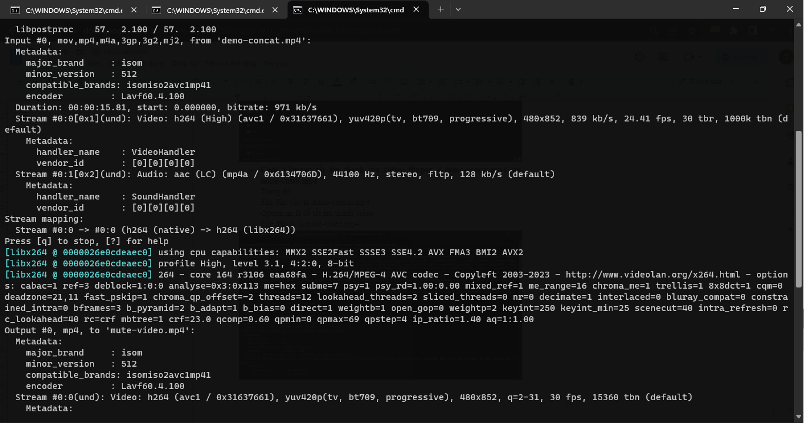

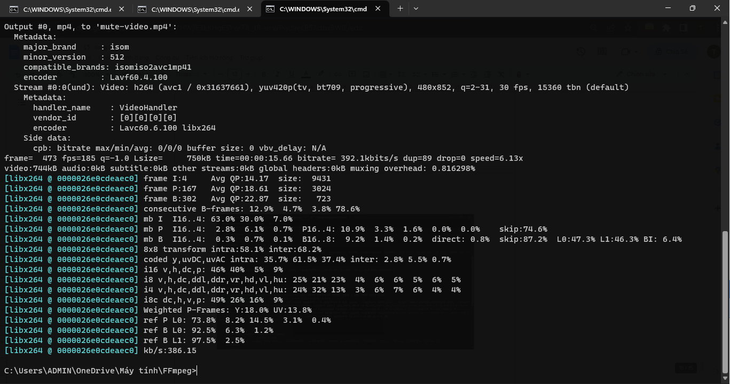

Kết quả ta được video mới bị tắt âm thanh mute-video-mp4

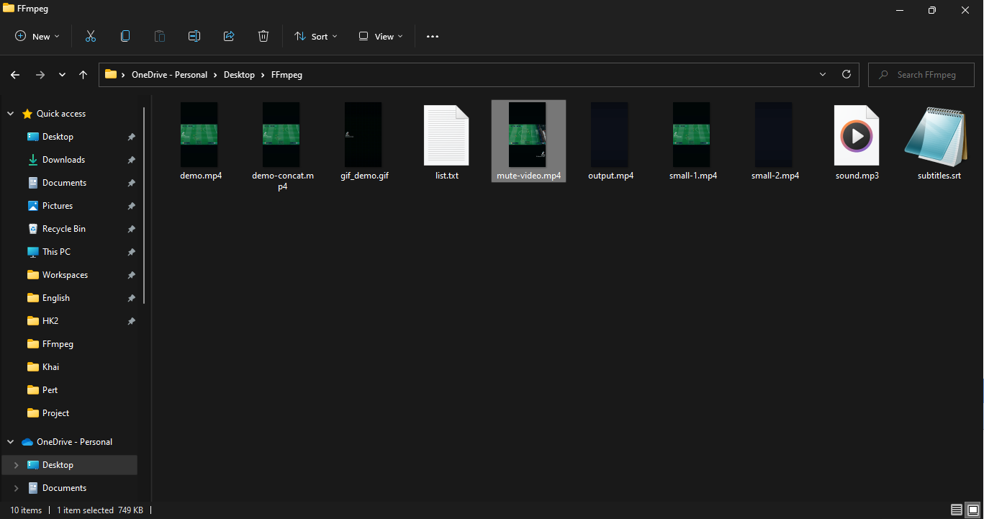

* **Code để phát video: ffplay demo.mp4:** video sẽ được phát lên